Méca 03
Titre :

Identification du mécanisme de transmission de mouvement circulaire sur la bicyclette.
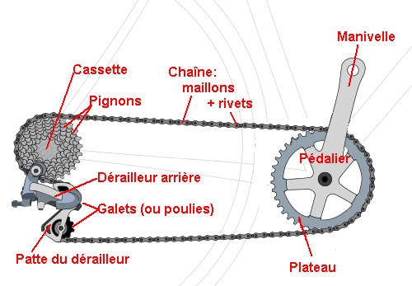

La bicyclette observée possède un mécanisme ________________________
Pour notre première observation, le plateau avait 44 dents et le pignon 21 dents.

Propositions de vérifications des hypothèses sur les différences de rotations :


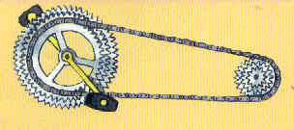
Si l'on place la chaîne sur un pignon plus grand (28 dents)
Sans changer le plateau (44 dents)
Conséquence :

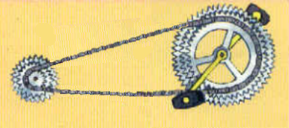
Si l'on place la chaîne sur un pignon plus petit (14 dents)
Sans changer le plateau (44 dents)
Conséquence :

Conclusion :

